**“OPERASI DASAR SINYAL’’**

**Zeni**

**1907076023**

**ABSTRAK**

Telah dilaksanakan praktikum tentang analisis sinyal mengenai “Operasi Dasar Sinyal” bertempat di Laboraturium Fisika Komputasi dan Pemodelan pada hari Kamis 24 Maret 2022 pada pukul 16.00- 18.00 WITA, oleh **Zeni** dan **Irvinia Pangiandari** yang dibimbing oleh asisten **Yulian Hermiagnes Evan Trixie**.Sinyal merupakan getaran yang merambat disertai informasi yang sudah disepakati antara penerima dan pengirim. Sinyal seringkali kita jumpai dalam kehidupan sehari-hari, sebagai contoh suara menusia merupakan salah satu bentuk sinyal, gelombang radio, dan masih banyak lagi. Untuk itu perlu kita mempelajari macam-macam sinyal. Pada praktikum ini bertujuan untuk mengatahui pengaruh frekuensi, fase, operasi aritmatika yang dimasukkan, dan penambahan sinyal *noise* dalam membangkitkan sinyal. Hasil yang didapatkan bahwa besar kecilnya suatu frekuensi, fase, amplitudo dan operasi aritmatika pada sinyal akan sangat berpengaruh dalam mengahasilkan gelombang. Sedangkan pada penambahan *noise* juga akan sangat berpengaruh pada audio dan grafik sinyal yang akan dikeluarkan.

**Kata kunci:** *Analisis, Gelombang, Sinyal*

1. **Latar Belakang**

Dalam kehidupan sehari-hari kita seringkali menjumpai pengaplikasian sinyal. Aplikasinya dapat kita lihat di dalam kehidupan kita yaitu pada radio, telepon genggam, dan alat elektronik lainnya yang dapat menyampaikan informasi dari pengirim ke penerima.

Secara umum sinyal merupakan sebuah fungsi yang berisi informasi mengenai keadaan tingkah laku dari sebuah sistem secara fisik. Selain itu sinyal juga merupakan fungsi yang memiliki nilai yang nyata pada setiap waktunya. Sinyal merupakan penghubung media informasi yang memiliki variabel-variabel yang berdiri sendiri.

Oleh karena itu, pada praktikum analisis sinyal kali ini dilakukan dengan tujuan untuk dapat mengetahui bertujuan untuk mengatahui pengaruh frekuensi, fase, operasi aritmatika yang dimasukkan, dan penambahan sinyal *noise* dalam membangkitkan sinyal.

1. **Tinjauan Pustaka**

Sinyal audio adalah salah satu bentuk sinyal informasi yang kualitasnya dapat dipengaruhi derau (*noise*). Satu metode yang digunakan untuk mengurangi derau pada sinyal adalah metode konvolusi. Derau dapat timbul dihampir semua kondisi (Kliwati, 2015).

Sinyal audio dapat diklasifikasikan menjadi dua jenis, yaitu suara yang terdengar oleh manusia dan suara yang tidak dapat didengarkan. Suara yang dapat didengarkan terdiri dari: suara alami, buatan, ucapan, musik, dan kebisingan (Kliwati, 2015).

Gelombang adalah getaran yang merambat namun tidak membawa informasi. Setiap benda yang berjalan dicirikan memiliki kecepatan. Kecepatan gelombang bergantung pada medium dimana ia merambat (Sri, 2015).

Satu-satunya tempat dimana suara tak dapat merambat adalah ruangan hampa udara. Gelombang suara ini memiliki lembah dan bukit, satu buah lembah dan bukit akan menghasilkan satu siklus atau periode (Sipasulta, 2014).

Proses pengiriman suara, misalnya pada teknologi telepon, dilewatkan melalui gelombang elektromagnetik ini. Sistem digital merupakan bentuk sampling dari sistem analog. Digital pada dasarnya di *code*-kan dalam bentuk biner. Besarnya nilai suatu sistem digital dibatasi oleh lebarnya atau jumlah bit (Andriani, 2019).

Sebuah sinyal sinyal waktu kontinu adalah variabel kontinu. Jika adalah variabel diskrit, yaitu, didefinisikan pada waktu diskrit, maka adalah sinyal waktu diskrit. Sebuah sinyal waktu kontinu dikatakan periodik dengan periode jika terdapat nilai positif bukan nol (Hsu, 1995).

Berdasarkan bentuknya, data dan sinyal dapat dibedakan ke dalam data dan sinyal analog atau data dan sinyal digital. Suatu data atau sinyal dikatakan analog apabila amplitudo dari data atau sinyal tersebut terus menerus ada dalam rentang waktu tertentu (kontinu) dan memiliki variasi nilai amplitudo tak terbatas. Sebaliknya data atau sinyal dikatakan digital apabila amplitudo dari data atau sinyal tersebut tidak kontinu memiliki variasi nilai amplitudo yang terbatas (diskrit)

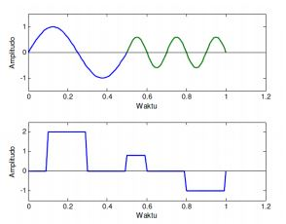

**Gambar 2.1** Gelombang analog (atas) dan gelombang digital (bawah)

(Adhi,2019)

1. **Metode**
2. **Kasus**
3. Bangkitkan sinyal sinus, masukkan nilai pengali untuk penguat dan pelemah pada sinyal asli, dengan frekuensi sesuai NIM 23 (Fase 350°)
4. Bangkitkan 3 buah sinyal dengan masing-masing nilai frekuensi dan fase berbeda.

Untuk penjumlahan:

Sinyal 1 + Sinyal 2

Sinyal 2 + Sinyal 3

Sinyal 1 + Sinyal 2 + Sinyal 3

Untuk perkalian:

Sinyal 1 × Sinyal 3

Sinyal 2 × Sinyal 3

Sinyal 1 × Sinyal 2 × Sinyal 3

1. Bangkitkan dengan *noise* Gaussian pada sinyal audio, dengan nilai var 0,9
2. **Algoritma**

**3.2.1 Penguat, Pelemahan dan Operasi Aritmatika Pada Sinyal**

1. Dimulai program
2. Dimasukkan amplitudo, frekuensi dan waktu
3. Dibangkitkan sinyal pelemahan dengan persamaan $y(t)=amp x(t)$ dan penguatan $y(t)=att x(t)$
4. Ditampilkan hasil
5. Diakhri program
   * 1. **Penjumlahan Dan Pengalian Sinyal**
        1. Dimulai Program
        2. Dimasukkan frekuensi dan fase
        3. Dibangkitkan sinyal asli dasar
        4. Dilakukan operasi aritmatika penjumlahan dan pengalian dari kedua sinyal
        5. Ditampilkan hasil
        6. Diakhiri program

**3.2.3 Penambahan *Noise* Gaussian**

1. Dimulai program
2. Dimasukkan sinyal audio dengan nilai var (*noise*) yaitu 0.9, nilai fs yaitu 8192
3. Dibangkitkan sinyalasli
4. Ditambahkan *noise* ke dalam audio
5. Ditampilkan hasil
6. Diakhiri program
7. ***Flowchart***

**3.2.1 Penguat, Pelemahan dan Operasi Aritmatika Pada Sinyal**

Dimasukkan amplitudo, frekuensi dan waktu

Dibangkitkan sinyal pelemah dan penguat

Ditampilkan hasil perhitungan

* + 1. **Penjumlahan Dan Pengalian Sinyal**

Dimasukkan frekuensi dan fase

Dibangkitkan sinyal dasar

Dilakukan operasi aritmatika penjumlahan dan pengalian dari kedua sinyal

Menampilkan hasil

**3.2.3 Penambahan *Noise* Gaussian**

Dimasukkan frekuensi

Dibangkitkansinyal asli

Ditambambahkan *noise* kedalam audio

Menampilkan hasil

**3.4 *Script***

**3.4.1 Penguat, Pelemahan dan Operasi Aritmatika Pada Sinyal**

T=100;

t=0:1/T:2;

f=23

y=sin((2*pi*f*t)+(6.10865));

a=input('Nilai pengali yang digunakan')

y_output=a*sin((2*pi*f*t)+(6.10865));

subplot(3,1,1)

plot(t,y,'g',t,y_output)

title('Grafik pelemahan sinyal')

xlabel('waktu')

ylabel('amplitudo')

legend('sinyal asli','sinyal pelemahan')

T=100;

t=0:1/T:2;

f=23

y=sin((2*pi*f*t)+(6.10865));

a=input('Nilai pengali yang digunakan')

y_output=a*sin((2*pi*f*t)+(6.10865));

subplot(3,1,2)

plot(t,y,'g',t,y_output)

title('Grafik penguatan sinyal')

xlabel('waktu')

ylabel('amplitudo')

legend('sinyal asli','sinyal penguatan')

**3.4.2 Pembangkit Sinyal Penjumlahan Pengalian**

Fs=100

t=(0:100)/Fs;

y1=sin((2*pi*22*t)+(3.14159));

subplot(231)

plot(t,y1)

xlabel('waktu');

ylabel('amplitudo');

title('Pembangkit Sinyal ke 1 f=22 dan fase=180°');

y2=sin((2*pi*23*t)+(3.92699))

subplot(232)

plot(t,y2)

xlabel('waktu');

ylabel('amplitudo');

title(' Pembangkit Sinyal ke 2 f=23 dan fase=225°');

y3=sin((2*pi*24*t)+(4.71239))

subplot(233)

plot(t,y3)

xlabel('waktu');

ylabel('amplitudo');

title('Pembangkit Sinya ke 3 f=24 dan fase=270°');

%penjumlahan

d=y1+y2;

subplot(234)

plot(t,d)

xlabel('waktu');

ylabel('amplitudo');

title('Sinyal 1 + sinyal 2');

i=y2+y3;

subplot(235)

plot(t,i)

xlabel('waktu');

ylabel('amplitudo');

title('Sinyal 2 + sinyal 3');

a=y1+y2+y3;

subplot(236)

plot(t,a)

xlabel('waktu');

ylabel('amplitudo');

title('Sinyal 1 + sinyal 2 + sinyal 3');

%perkalian

j=y1.*y3;

subplot(234)

plot(t,j)

xlabel('waktu');

ylabel('amplitudo');

title('Sinyal 1 x sinyal 3');

e=y2.*y3;

subplot(235)

plot(t,e)

xlabel('waktu');

ylabel('amplitudo');

title('Sinyal 2 x sinyal 3');

u=y1.*y2.*y3;

subplot(236)

plot(t,u)

xlabel('waktu');

ylabel('amplitudo');

title('Sinyal 1 x sinyal 2 x sinyal 3');

**3.4.3 Penambahan *Noise* Gaussian**

pkg load audio

y=audioread('maksabung.wav');

fs=8192;

sound(y,fs)

subplot(2,1,1)

plot(y)

title('sinyal audio asli')

N=length(y);

var=0.7;

noise_1=var*rand(N,1);

y_ln=y+noise_1;

sound(y_ln,fs)

subplot(2,1,2)

plot(y_ln)

title('sinyal penambahan noise')

1. **Hasil dan Pembahasan**
2. **Hasil**

**3.4.1 Penguat, Pelemahan dan Operasi Aritmatika Pada Sinyal**

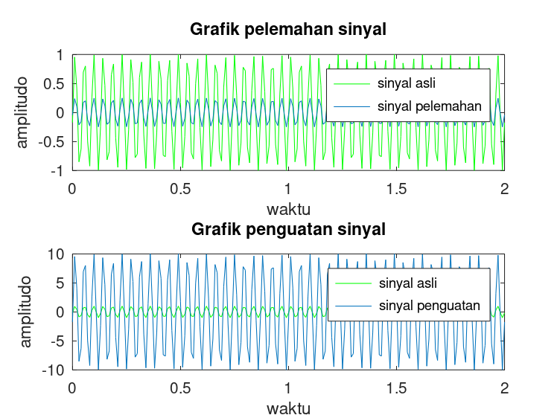

**Gambar 4.1** Sinyal penguatan dan pelemahan

Pada grafik didapatkan dengan audio yang sama sinyal diberi penguatan sebesar 10 kali dan diberi perlemahan sebesar kali dari sinyal aslinya, sehingga dapat dilihat pada sinyal pertama yang diberi penguatan mengalami kenaikan amplitudo yang mulanya sebesar 1 menjadi 10. Dan pada sinyal kedua yang diberi perlemahan mengalami penurunan amplitudo yang mulanya sebesar 1 menjadi 0.25. penguatan dan pelemahan sinyal ini sangat berpengaruh pada perubahan amplitudo pada sinyal tersebut.

**4.4.2 Pembangkit sinyal penjumlahan dan perkalian**

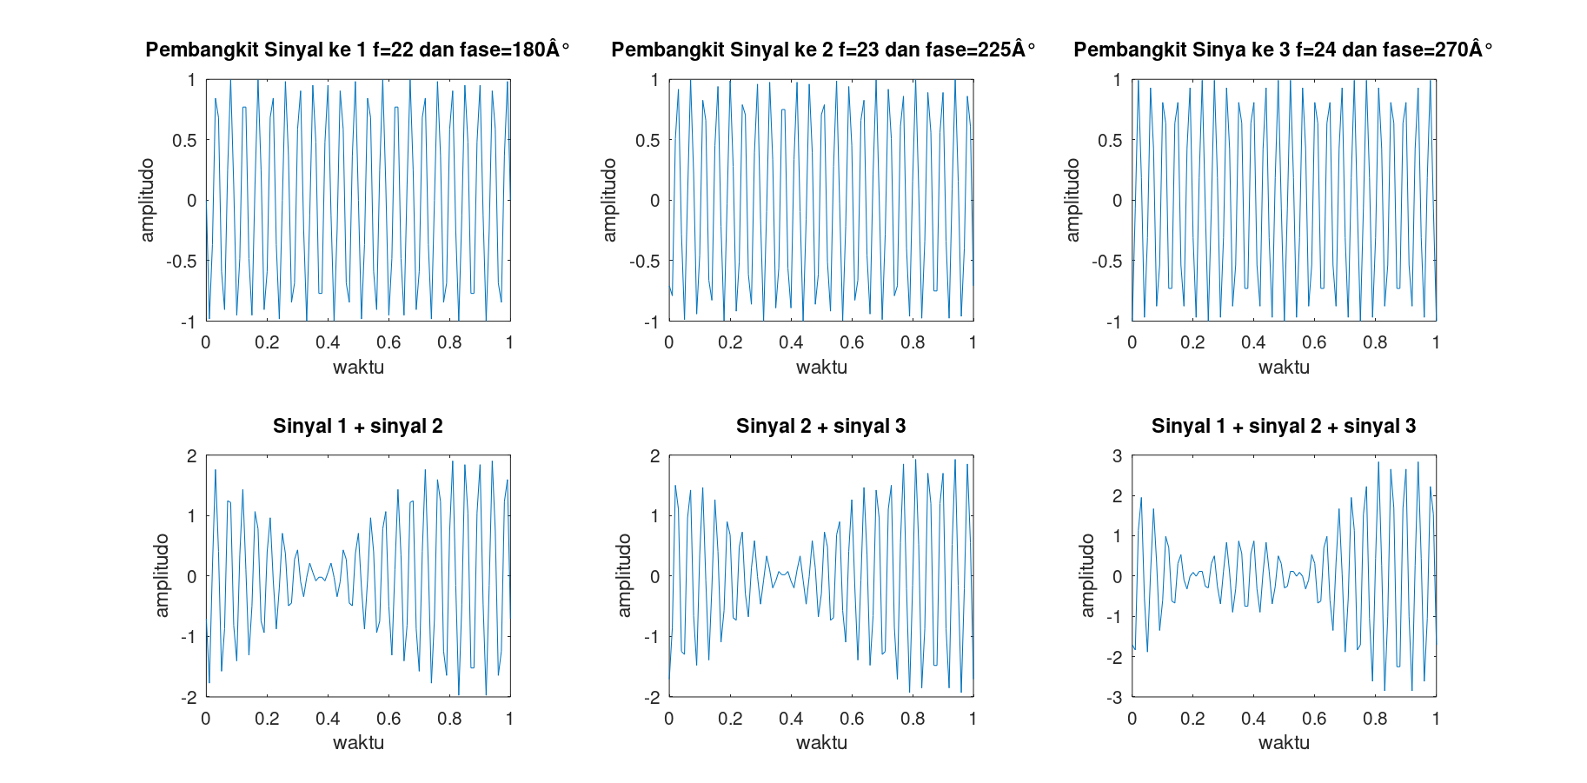

**Gambar 4.2** Gambar pembangkit sinyal penjumlahan

Pada grafik dilakukan 3 pembangkit sinyal dengan pembangkit ke-1 nilai f=22, fase 180, pembangkit ke-2 nilai f=23, fase 225 dan pembangkit ke-3 nilai f=24 dan fase 270. Dilakukan penjumlahan pembangkit sinyal 1+sinyal 2 didapatkan perubahan sinyal, sinyal akan mengecil pada waktu ke 0,4 dengan nilai amplitudo sekitar 1,8. penjumlahan pembangkit sinyal 2 ditambah sinyal 3 didapatkan perubahan sinyal, sinyal akan mengecil pada waktu ke 0,4 dengan nilai amplitudo sekitar 1,6. penjumlahan pembangkit sinyal 1 ditambah sinyal 2 dan sinyal 3 didapatkan perubahan sinyal, sinyal akan mengecil pada waktu ke 0,2 dan 0,5 dengan nilai amplitudo sekitar 3.

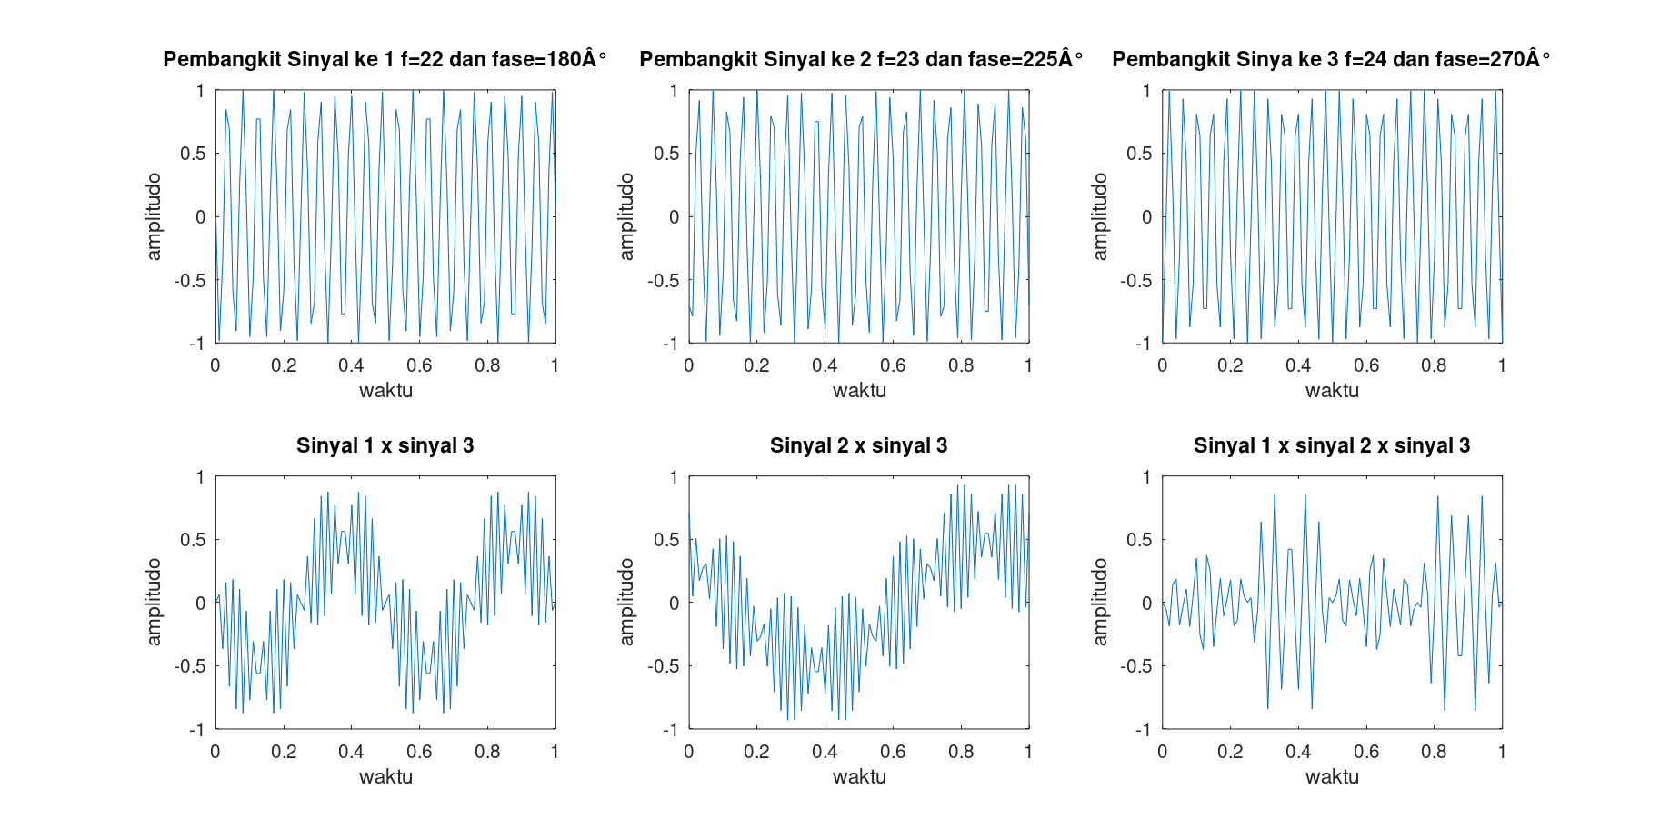

**Gambar 4.3** Gambar pembangkit sinyal perkalian

Pada grafik dilakukan 3 pembangkit sinyal dengan pembangkit ke-1 nilai f=22, fase 180, pembangkit ke-2 nilai f=23, fase 225 dan pembangkit ke-3 nilai f=24 dan fase 270. Dilakukan perkalian pembangkit sinyal 1 x sinyal 2 didapatkan perubahan sinyal, namun amplitudo tidak berubah. perkalian pembangkit sinyal 2 dikalikan sinyal 3 didapatkan perubahan sinyal,

gelombang yang dihasilkan lebih sedikit. perkalian pembangkit sinyal 1 dikalikan sinyal 2 dan sinyal 3 didapatkan perubahan sinyal, sinyal akan mengecil pada waktu ke 0 sampai 0,2 dan pada waktu 0,4 sampai 0,7. Dimana pada saat kita melakukan operasi perkalian dua atau tiga buah sinyal amplitudo dan frekuensi yang keluar akan semakin banyak.

**4.4.3 Penambahan *Noise* Gaussian**

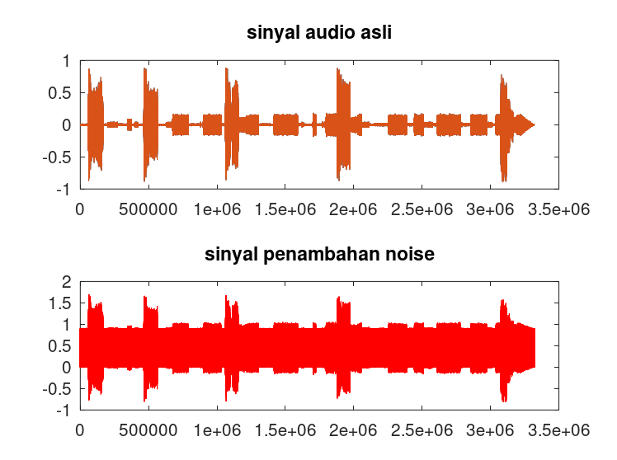

**Gambar 4.4** Penambahan *noise* gaussin

Pada grafik *noise* gaussian diatas didapatkan nilai antara output sinyal dan suatu audio yang belum diberi nilai *noise* gaussian. Dimana pada sinyal awal nilai amplitudonya 1 dengan sinyal yang telah diberi nilai *noise* gaussian sebesar 0.9 mempunyai amplitudo 1,7.

1. **Pembahasan**

Dari hasil grafik pelemahan dan penguatan yang dihasilkam output sinyal asli yang mengalami penguatan dan pelemahan sinyal. Dimana ketika sinyal asli diberi nilai pengali lebih besar dari angka 1 maka sinyal mengalami penguatan. Dimana ketika sinyal asli diberi nilai pengali lebih kecil dari angka 1 maka sinyal mengalami pelemahan.

Pada grafik operasi sinyal merupakan output sinyal asli, pertambahan dan pengalian. Dimana ketika sinyal asli diberi nilai pengali maka sinyal mengalami perubahan bentuk. Pada grafik penjumlahan dua buah sinyal dan pernjumlahan 3 buah sinyal yang berbeda fase akan menghasilkan sinyal nilai amplitudo yang berbeda dan bentuk yang berbeda pula. Pada grafik perkalian dua buah sinyal dan perkalian 3 buah sinyal yang berbeda fase akan didapatkan bentuk yang berbeda pula, namun nilai amplitudo tidak berubah.

Pada grafik *noise* gaussian terlihat bahwa berdasarkan dari sinyal audio dengan frekuensi sinyal 8192 Hz terlihat penambahan *noise* dapat membuat audio sulit terdengar. Durasi audio tersebut menjadi lebih lambat, di akhir audio tersebut terdengar suara berisik dengan frekuensi suara yang tinggi layaknya seperti suara televisi rusak dan tempo dari audio tersebut menjadi lambat. Perbedaannya dari kedua sinyal sangat jelas terlihat jika kita mendengarkan audio yang sedang diputar, audio yang diberi *noise* berputar sedikit lambat dan memiliki suara yang kurang jelas (suara terdengar pecah) sedangkan pada audio yang tidak diberi *noise* berputar sesuai kecepatan asli lagu dan terdengar sangat jelas.

1. **Kesimpulan**

Hasil yang didapatkan bahwa besar kecilnya suatu frekuensi, fase, amplitudo dan operasi aritmatika pada sinyal akan sangat berpengaruh dalam mengahasilkan suatu gelombang. Dimana semakin besar frekuensi maka yang diberikan maka banyak gelobang akan bertambah. Sedangkan pada penambahan *noise* juga akan sangat berpengaruh pada audio dan grafik sinyal yang akan dikeluarkan.

## DAFTAR PUSTAKA

Hsu, P, Hwei. 1995. *Signals and Systems*. McGraw-Hill: New Jersey.

Kliwati, Sri. 2015. Peningkatan Reolusi Perhitungan Frekuensi Gelombang Sinus Menggunakan Fft (Improving Calculation Resolution Of Sine Wave Frequency Using Fft). *Jurnal Penginderaan Jauh.*Vol.13(1). Diakses pada 31 maret 2022

Mustofa, Ali. 2018. *Pengolahan Sinyal Digital*. Malang: UB Press

Sipasulta, Reonaldo. 2014. *Simulasi Sistem Pengacak Sinyal dengan Metode FFT (Fast Fourier Transform)*. Teknik Elektro Unsrat : Manado

Sri, jumini. 2015. *Pengaruh Cepat Rambat Gelombang Terhadap Frekuensi pada Tali*. Universitas sains AlQur’an : Wonosobo.

Samarinda, 7 April 2022

Mengetahui,

Asisten Praktikan

**Yulian H. Evan Trixie**. **Zeni**

NIM. 1807045027 NIM. 1907076023